21.医療機関が任意接種（助成）の取扱ワクチン・契約先自治体・接種費用を登録する

令和8年5月
公益社団法人 国民健康保険中央会
改訂履歴
更新ID | 更新日時 | 更新内容 | 更新者
V1.0.0 | 2025年11月30日 | 初版 | 国保中央会
V1.0.1 | 2026年3月30日 | - 以下章の注意事項に追記  - 2.2章「接種費用を設定する」  - 以下章の画面レイアウトを一部修正  - 2.2章「接種費用を設定する」  - 2.3章「接種費用を一括入力する」  - 2.4章「年齢別加算を設定する」 | 国保中央会
V1.0.2 | ２０２６年５月22日 | - 以下章の画面レイアウトを一部修正  - ３．２章「契約先自治体登録画面で自治体を選択する」  - ３．４章「契約先自治体登録画面で自治体を登録する」  - 以下章に注意事項を追記  - ２．２章「接種費用を設定する」 | 国保中央会

目次
目次 2
1. 取扱ワクチンを登録する 3
1.1. メインメニュー画面で取扱ワクチン登録画面に移動する 4
1.2. 取扱ワクチンを選択・登録する 5
2. 助成額を登録する 9
2.1. メインメニュー画面で接種費用登録画面に移動する 10
2.2. 接種費用を設定する 11
2.3. 年齢別加算を設定する 13
2.4. 接種費用を一括入力する 16
3. 契約先自治体を登録する 21
3.1. メインメニュー画面で契約先自治体登録画面に移動する 22
3.2. 契約先自治体登録画面で自治体を選択する 23
3.3. 契約先自治体の委託料助成額一覧で助成額詳細を確認する 25
3.4. 契約先自治体登録画面で自治体を登録する 27

取扱ワクチンを登録する
閲覧推奨ユーザ：保険医療機関、非保険医療機関
この章では、医療機関が任意接種（助成）で取り扱うワクチンの登録方法について説明します。
作業の流れ
1.1. メインメニュー画面で取扱ワクチン登録画面に移動する
1.2. 取扱ワクチンを選択・登録する

メインメニュー画面で取扱ワクチン登録画面に移動する

- 契約条件の設定・委任状申請の委託契約委任状情報一覧から任意接種（助成）の取扱ワクチン[登録]リンクをクリックします。

取扱ワクチンを選択・登録する



医療機関で取り扱うワクチンを選択し、取扱期間を設定します。
- 疾病名、ワクチン名（一般名）、ワクチン名（販売名）に検索条件を選択します。
- 検索ボタンをクリックしてください。
- 取扱いたいワクチンに対して、取扱チェックボックスを選択します。
表見出しのチェックボックスから、複数のワクチンを一度に選択できます。
- 上記の内容を登録ボタンをクリックして取扱ワクチン情報を保存します。

補足
ワクチン取扱選択でチェックを入れたワクチンが取扱対象となります。チェックボックスをOFFにすることで取扱対象外とすることができます。

注意
すでに取扱開始日が到来しているワクチンは、取扱開始日の変更やチェックボックスでの削除はできませんが、取扱終了日を設定することで取扱を終了することができます。

取扱ワクチン選択・登録に成功した場合

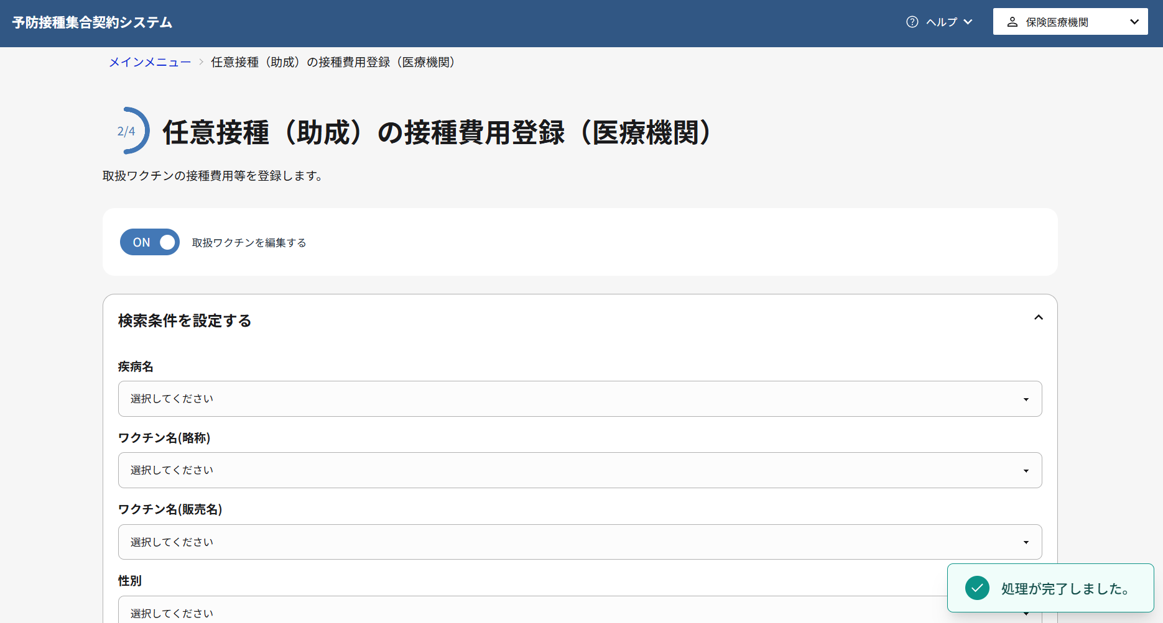
- 取扱ワクチンの選択・登録が成功すると、登録完了メッセージが表示されます。

取扱ワクチン選択・登録に失敗した場合

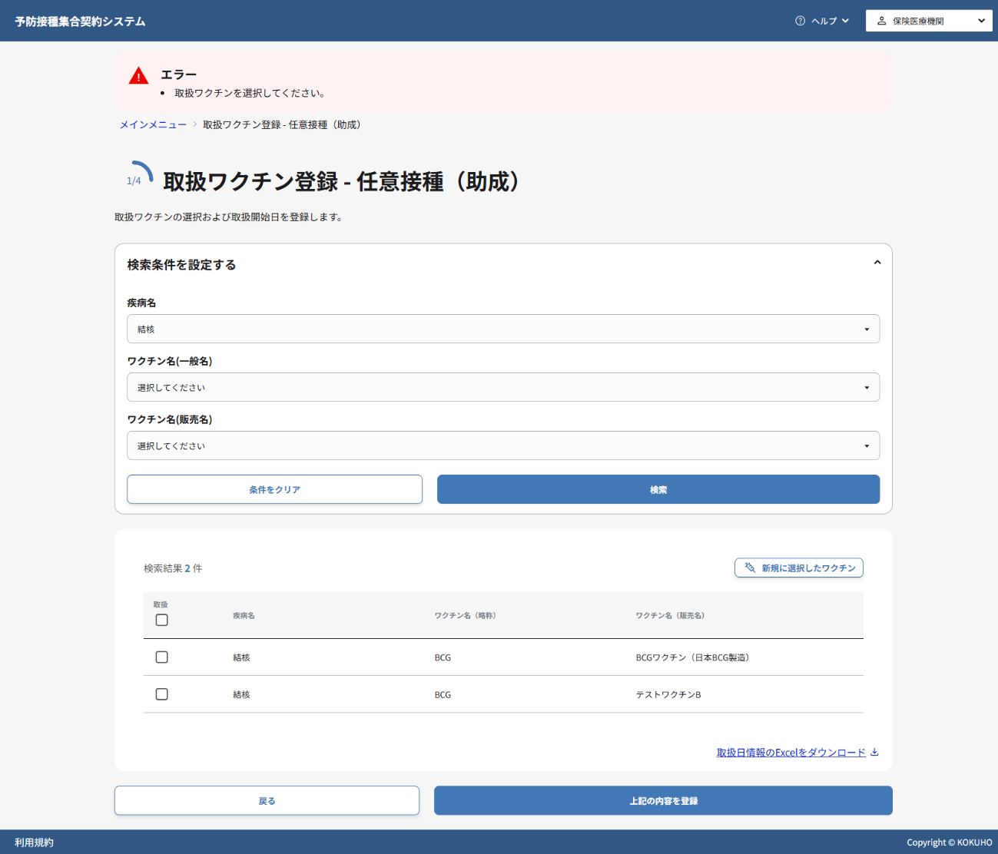
- 画面に表示されたエラーメッセージの内容を確認し、該当する項目を修正してください。
- 再度上記の内容を登録ボタンをクリックして登録処理を実行してください。

助成額を登録する
閲覧推奨ユーザ：保険医療機関、非保険医療機関
この章では、任意接種（助成）の接種費用と助成額の設定方法について説明します。
作業の流れ
2.1. メインメニュー画面で接種費用登録画面に移動する
2.2. 接種費用を設定する
2.3. 年齢別加算を設定する
2.4. 接種費用を一括入力する

メインメニュー画面で接種費用登録画面に移動する
接種費用の登録には、事前に取扱ワクチンの登録が完了している必要があります。取扱ワクチンの登録が完了すると、「契約先自治体登録画面」に遷移します。ここでは、「メインメニュー画面」から遷移する方法を説明します。
- 契約条件の設定・委任状申請の委託契約委任状情報一覧から任意接種（助成）の接種費用の[登録]リンクをクリックします。

接種費用を設定する






11
12
13
13
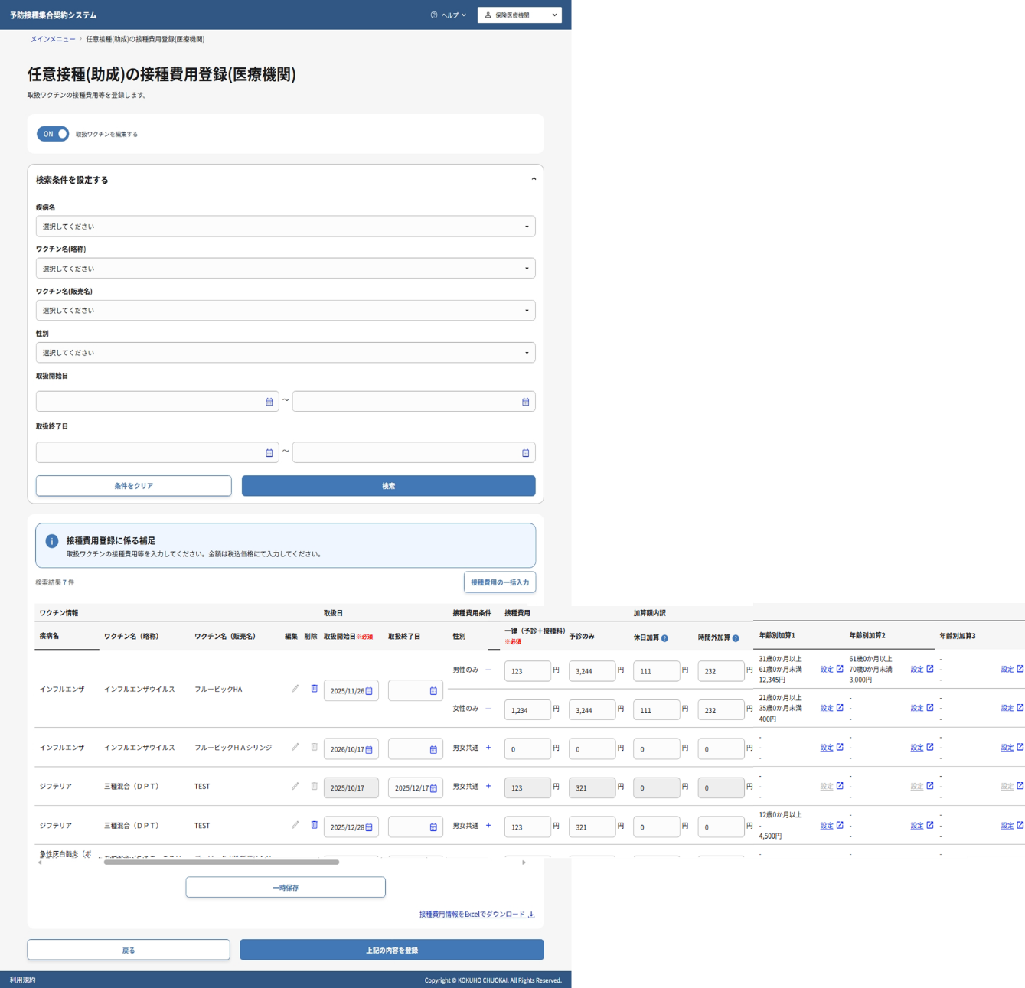
各ワクチンの取扱日、接種費用条件、接種費用、加算額内訳を設定します。
- 取扱ワクチンを編集するをONにしてください。
- 疾病名、ワクチン名（一般名）、ワクチン名（販売名）、取扱開始日、取扱終了日のいずれか1項目以上に検索条件を入力します。
- 検索ボタンをクリックしてください。
- 「取扱ワクチン登録画面」で選択したワクチンが別画面で表示されるので、以下の項目を一括設定します。
設定可能な項目：
・取扱開始日
・取扱終了日
・一律（予診＋接種料）
・予診のみ
・休日加算
・時間外加算
・年齢別加算
詳しい内容は、2-4:接種費用を一括入力するを参照してください。
- 取扱開始日を設定してください。
同じワクチンの販売名単位で、期間が重複しないように注意してください。
- 取扱終了日を必要に応じて設定してください。
ワクチンの取扱を終了する予定がある場合のみ設定します。
- 性別条件を設定します。
性別設定の種類：
・男女共通：男女共通の料金を適用
・男性・女性：性別ごとに異なる料金を設定
「＋」ボタンで男女別設定に分割、「－」ボタンで男女共通に統合
- 一律（予診＋接種料）を設定します。
予診料と接種料を含む基本料金を設定します。
- 予診のみ料金を必要に応じて設定します。
予診のみ実施した場合の料金を設定します。
- 休日加算・時間外加算を必要に応じて設定します。
休日加算：休日・祝日の接種に対する加算額
時間外加算：診療時間外の接種に対する加算額
注意
入力する金額は税込価格にて入力してください。

- 年齢別加算を必要に応じて設定します。
[設定]リンクから「年齢別加算設定画面」に遷移できます。
詳しい設定方法は、2-3: 年齢別加算を設定するを参照してください。
- 設定した接種費用情報をExcel形式でダウンロードします。
- 登録内容を一時保存したい場合は一時保存ボタンを、確定したい場合は上記の内容を登録ボタンをクリックし設定内容を保存します。
一時保存ボタンをクリックした場合、登録データは一時保存状態となりますので、登録を完了したい場合は、上記の内容を登録ボタンをクリックしてください。
注意
一時保存状態で期間が経過し、取扱開始日が到来した場合、入力内容は自動的に破棄されます。登録が必要な場合は、再度登録し直してください。

接種費用を一括入力する
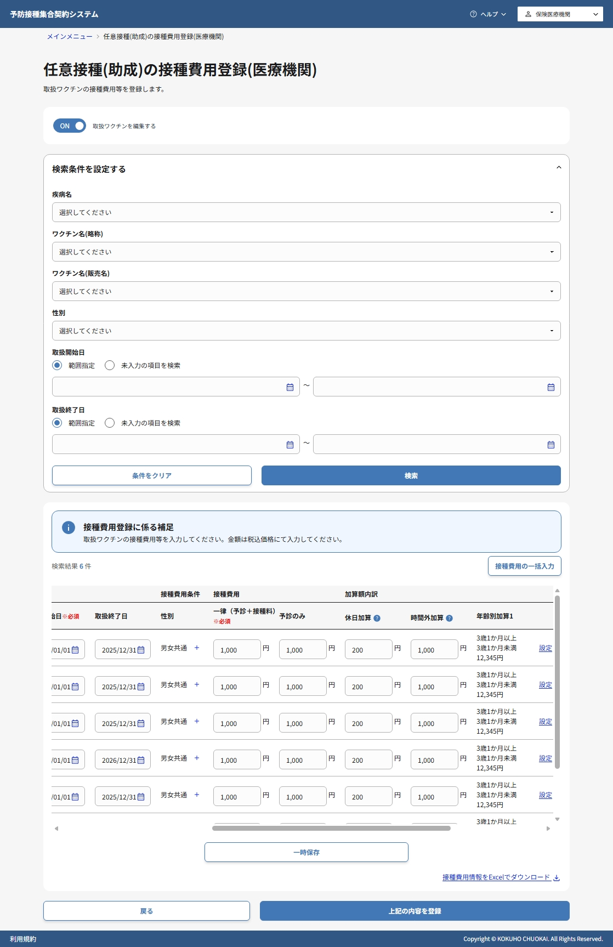
一括入力機能
複数のワクチンに対して同じ取扱期間や助成額下限を設定する機能です。

- 接種費用登録画面」で接種費用の一括入力ボタンをクリックします。
- 一括設定したい項目のチェックボックスにチェックを入れます。
・取扱開始日
・取扱終了日
・一律（予診＋接種料）
・予診のみ
・休日加算
・時間外加算
・年齢別加算
- 選択した項目で登録したい値を設定します。
手順2で選択した項目に応じて入力欄が活性となります。
年齢別加算の入力方法：リンクから「年齢別加算設定画面」に遷移できます。詳しい設定方法は、2-3: 年齢別加算を設定するを参照してください。
- 一括設定を適用するワクチンにチェックを入れます。
表見出しのチェックボックスから、複数のワクチンを一度に選択できます。
- 上記の内容を反映ボタンをクリックして一括設定を適用します。

接種費用登録に成功した場合
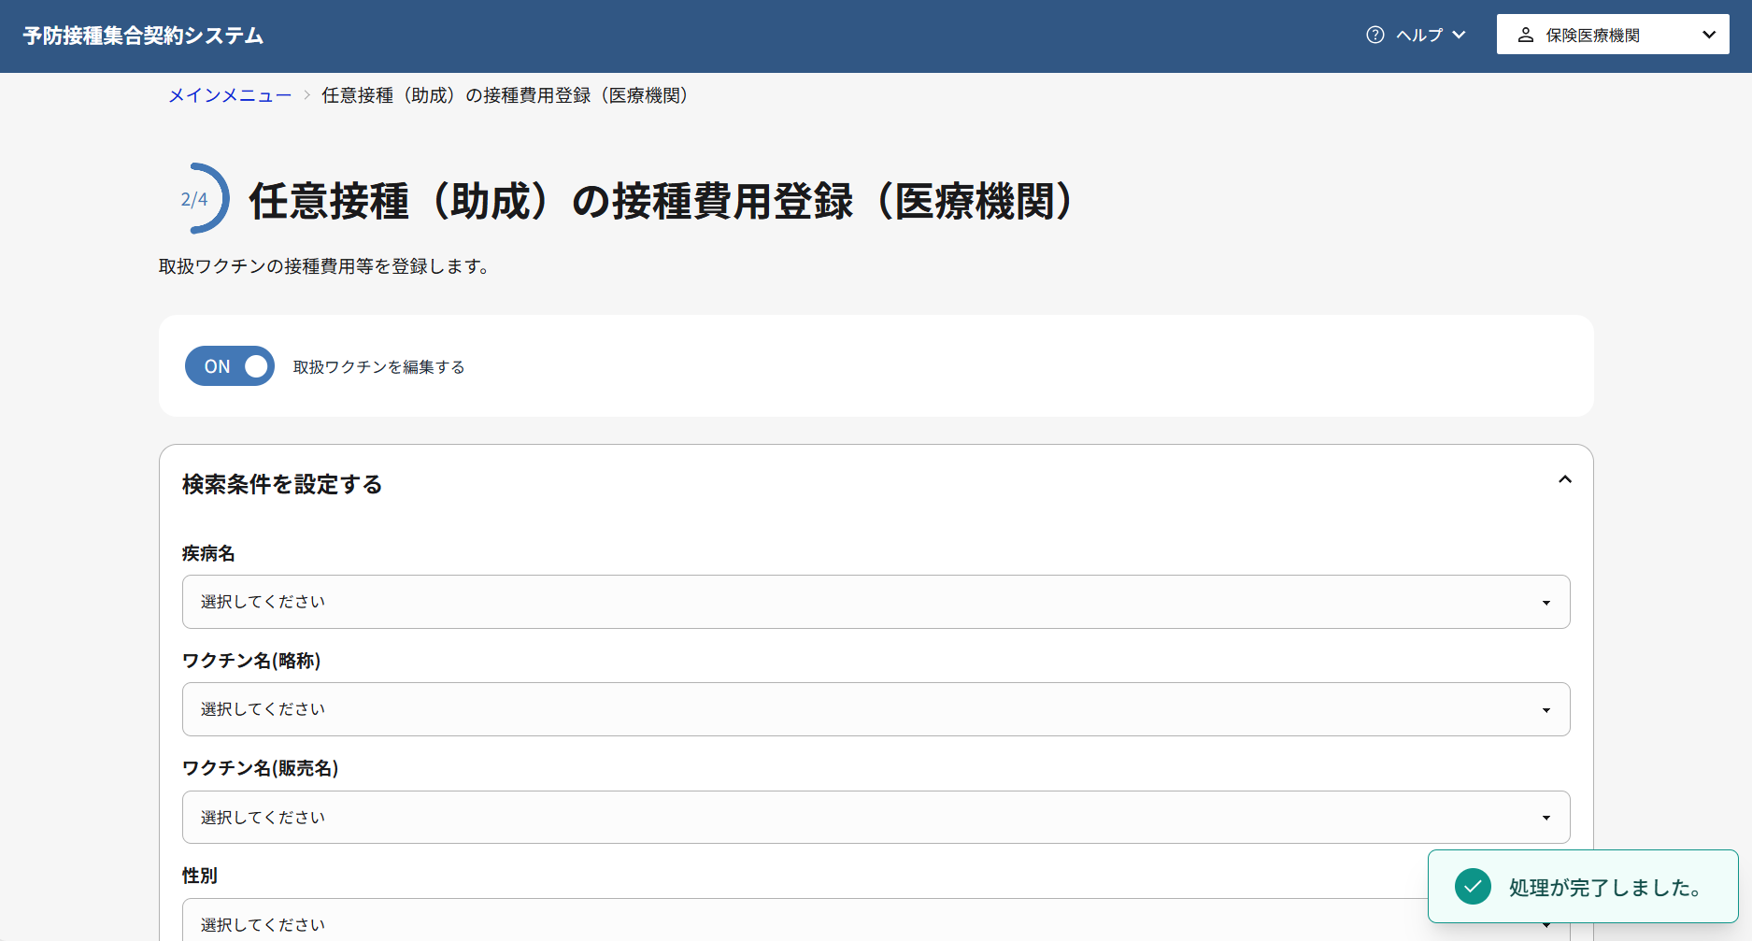
- 接種費用の登録が成功すると、登録完了メッセージが表示されます。
接種費用登録に失敗した場合
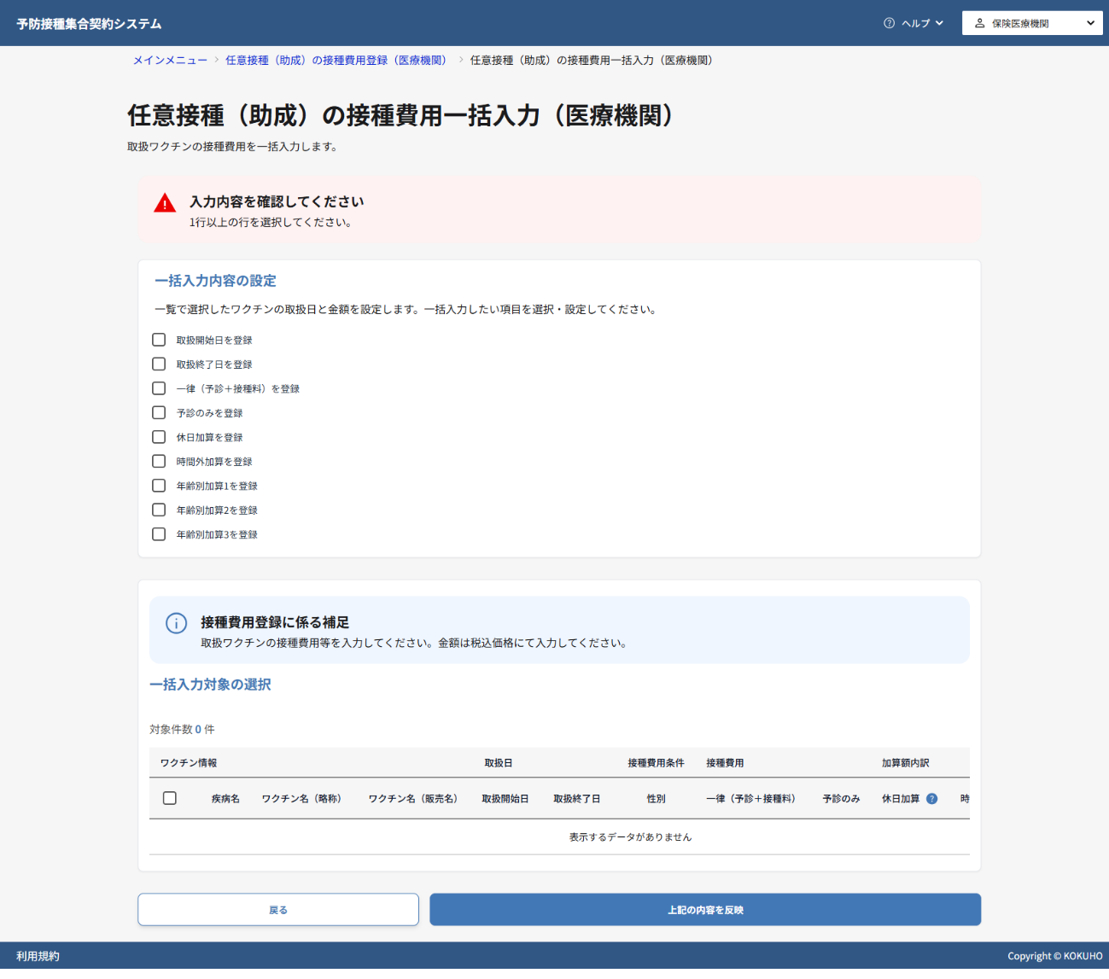
- 画面に表示されたエラーメッセージの内容を確認し、該当する項目を修正してください。
- 再度上記の内容を反映ボタンをクリックして登録処理を実行してください。

年齢別加算を設定する
年齢別加算設定
特定の年齢層に対する追加料金を設定する機能です。最大3つまで設定できます。
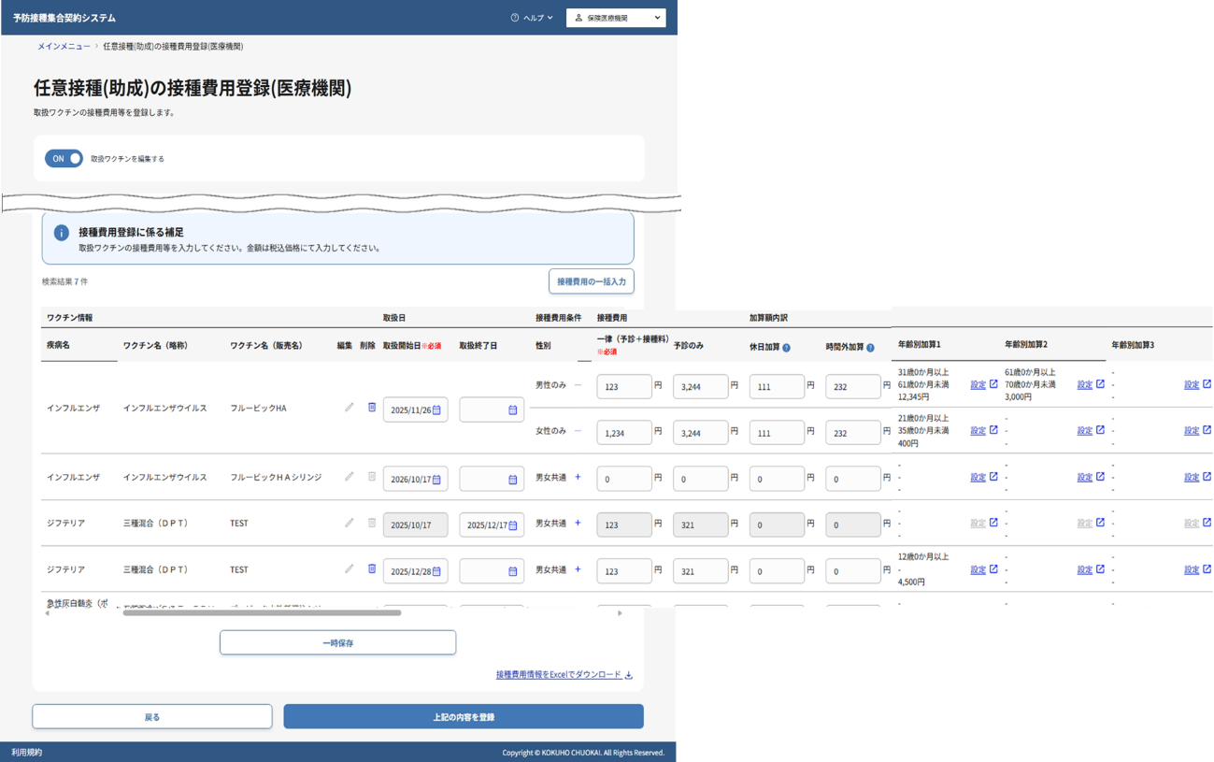
年齢別加算を設定するかどうかを選択し、設定する場合は条件を設定します。
- 「接種費用登録画面」で年齢別加算1～3の[設定]リンクをクリックします。
年齢別加算を設定する場合
- 年齢別加算の登録で「年齢別加算を登録する」を選択します。
- 下限値設定で、「下限あり」を必要に応じて選択します。
- 対象者年齢の下限値登録方法で、設定したい方法を選択します。
設定方法：
・満年齢：◯歳◯ヶ月以上/超過
・学年：小学校/中学校/高等学校の◯年生以上/超過
- 上限値設定で、「上限あり」を必要に応じて選択します。
- 対象者年齢の上限値登録方法で、設定したい方法を選択します。
設定方法：
・満年齢：◯歳◯ヶ月以下/未満
・学年：小学校/中学校/高等学校の◯年生以下/未満
- 加算金額を設定します。
-9999～99999の範囲で設定してください。減額したい場合は、マイナスの値を設定してください。
マイナスの値を設定する際は、接種費用全体で０円未満にならないように設定してください。
- 上記の内容を登録ボタンをクリックし、設定内容を保存します。
年齢別加算を設定しない場合
- 年齢別加算の登録で「年齢別加算を登録しない」を選択します。
- 上記の内容を登録ボタンをクリックし、設定内容を保存します。
注意
満年齢と学年を混在して設定する場合は、学年を満年齢に換算した際に、最小値に設定した満年齢が最大値に設定した満年齢より大きくならないようにしてください。また、複数の年齢別加算を設定する場合は、年齢範囲が重複しないよう注意してください。

契約先自治体を登録する
閲覧推奨ユーザ：保険医療機関、非保険医療機関
この章では、任意接種（助成）について契約先自治体を選択・登録する方法について説明します。
作業の流れ
3.1. メインメニュー画面で契約先自治体登録画面に移動する
3.2. 契約先自治体登録画面で自治体を選択する
3.3. 契約先自治体の委託料助成額一覧で助成額詳細を確認する
3.4. 契約先自治体登録画面で自治体を登録する

メインメニュー画面で契約先自治体登録画面に移動する
契約先自治体の登録には、事前に接種費用の登録が完了している必要があります。接種費用の登録が完了すると、「契約先自治体登録画面」に遷移します。ここでは、「メインメニュー画面」から遷移する方法を説明します。
- 契約条件の設定・委任状申請の委託契約委任状情報一覧から任意接種（助成）の契約先の[登録]のリンクをクリックします。

契約先自治体登録画面で自治体を選択する
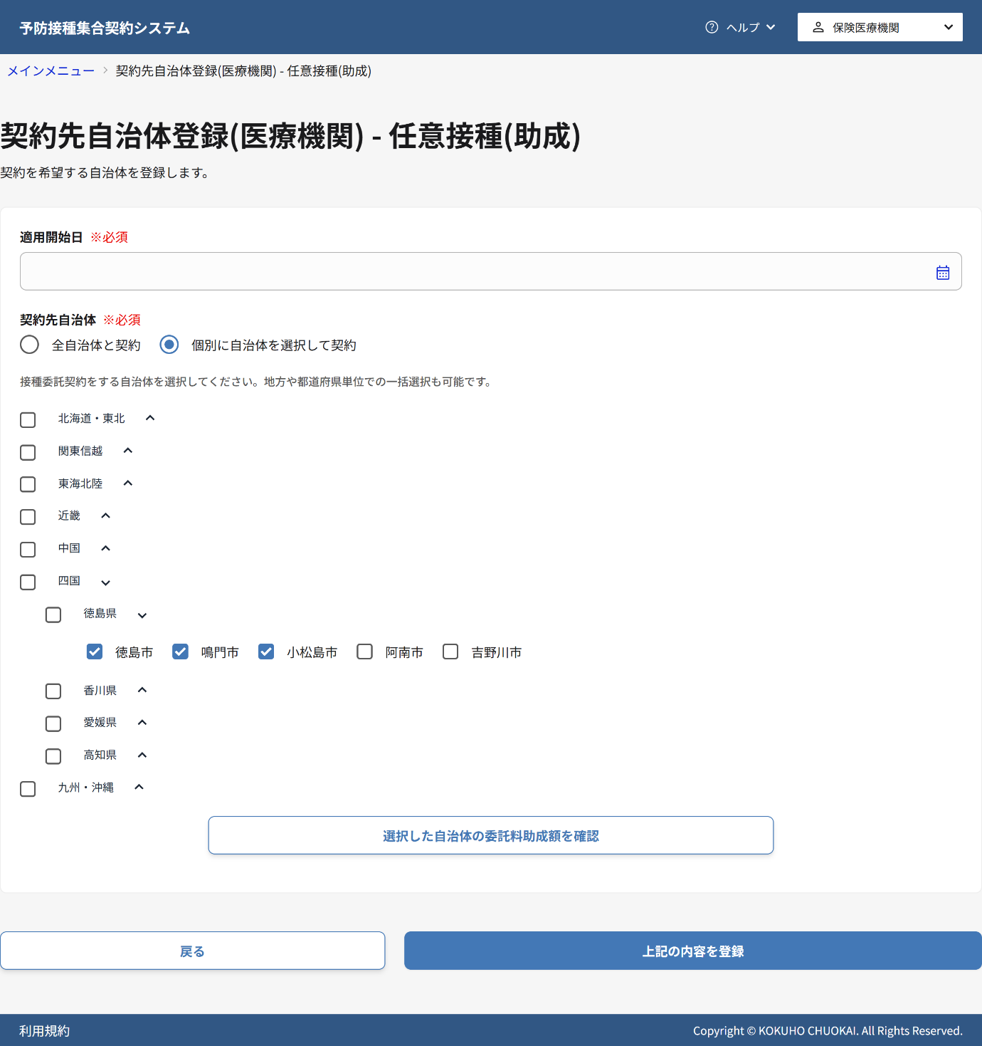
契約を希望する自治体を検索し、選択します。
- 適用開始日が表示されます。
全自治体と契約の場合
- 「全自治体と契約」を選択します。
すべての自治体と契約する場合に選択します。
- 上記の内容を登録ボタンをクリックします。
個別に自治体を選択して契約の場合
- 「個別に自治体を選択して契約」を選択します。
特定の自治体のみと契約する場合に選択します。
- ブロック・都道府県・市区町村の単位で契約先自治体を選択します。
- 選択した自治体の委託料助成額を確認ボタンをクリックし、次の手順に移ります
補足
適合基準日前の移行期間において、契約先自治体には貴院の所在する自治体しか選択できません。
また、適合基準日前の移行期間中は、選択した自治体の委託料助成額を確認ボタンは表示されません。

契約先自治体の委託料助成額一覧で助成額詳細を確認する
補足
画面に表示されている注意事項をよく読んでから操作してください。
- 手順3-2で選択した自治体に紐づく委託料助成が表示されます。
「個別に自治体を選択して契約」を選択している場合：
チェックボックスで選択した自治体が表示されます。
- 手順1の表示対象を変更したい場合は、疾病名、ワクチン名（一般名）、ワクチン名（販売名）に検索条件を入力し検索ボタンをクリックします。
手順1の表示対象に変更の必要がない場合は、以降の手順を実施してください。
- 助成額詳細情報の[確認]リンクをクリックしてください。
- 助成条件の[外部リンク]をクリックし、助成条件を確認してください。
集合契約システム外の、各自治体が用意した外部サイトへ遷移します。自治体がリンクを未登録の場合は、リンクは表示されません。
- 助成額詳細情報・助成条件を踏まえ、検索結果として表示されている契約先を確認し、必要に応じて、契約のチェックボックスを解除します。
- 「契約先自治体の委託料助成額一覧画面」での変更有無に応じていずれかを実施します。
変更がない場合：
戻るボタンをクリックします。
変更がある場合：
契約先の解除を反映ボタンを押下して「契約先自治体登録画面」に戻ります。

契約先自治体登録画面で自治体を登録する
設定した契約先自治体の内容を登録します。
- 追加で変更したい自治体がある場合は選択/選択解除をしてください。選択した自治体の委託料助成額を確認ボタンを押下して、内容を確認します。
- 確認後、上記の内容を登録ボタンをクリックして契約先自治体を登録します。
契約先自治体登録に成功した場合
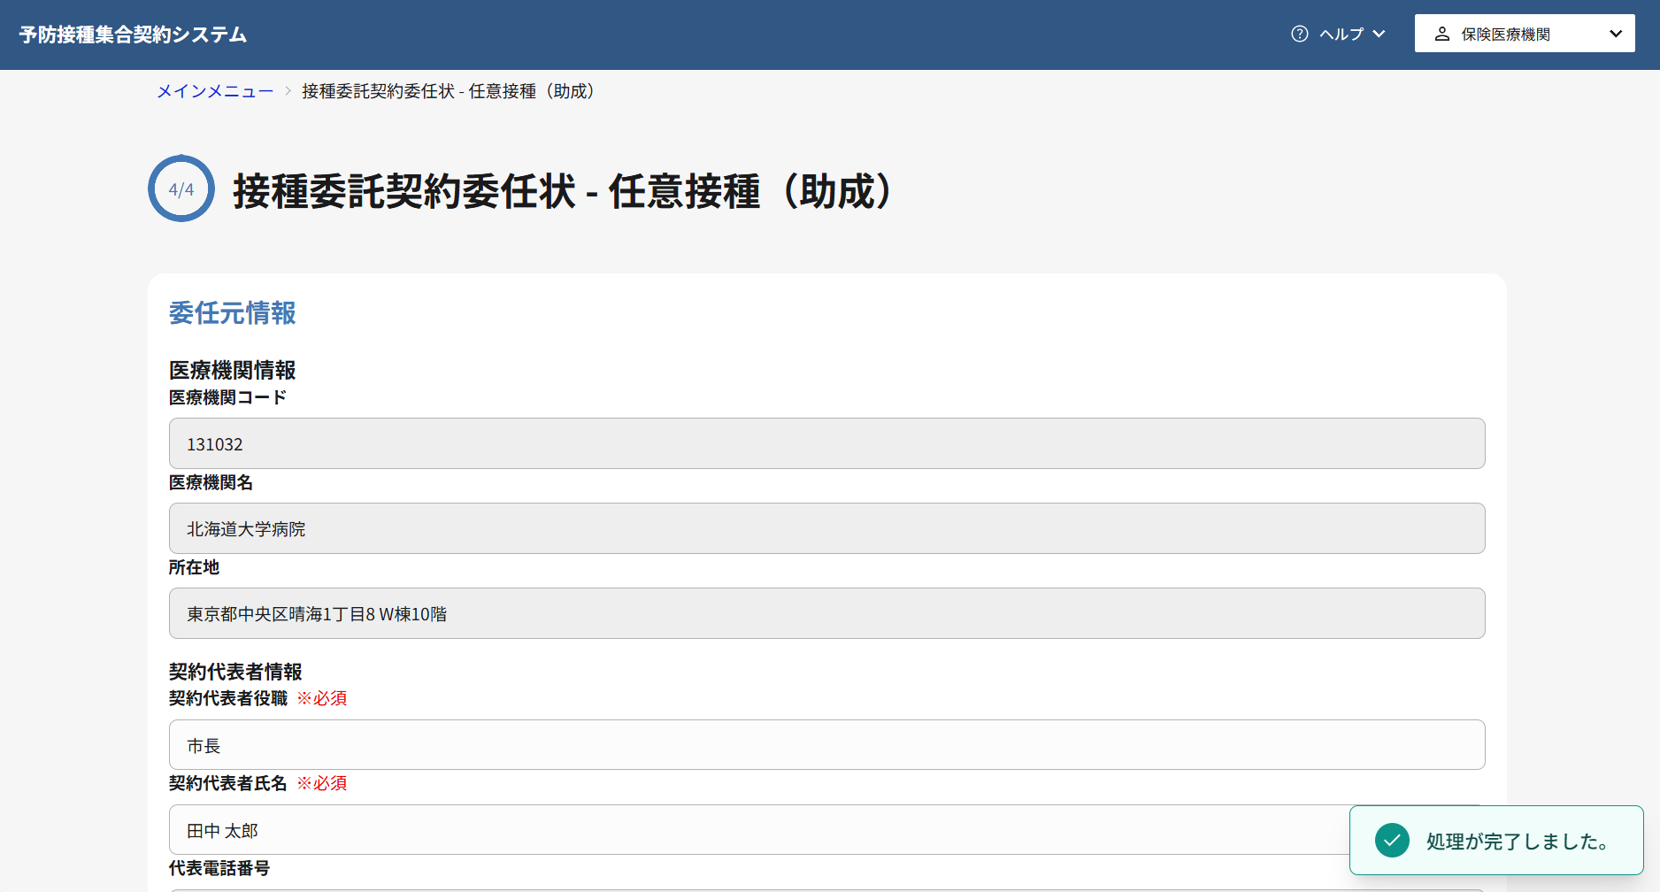
- 契約先自治体の登録が成功すると、登録完了メッセージが表示されます。
- 登録後、「委任状申請画面」に遷移し、委任状の申請を行うことができます。

契約先自治体登録に失敗した場合
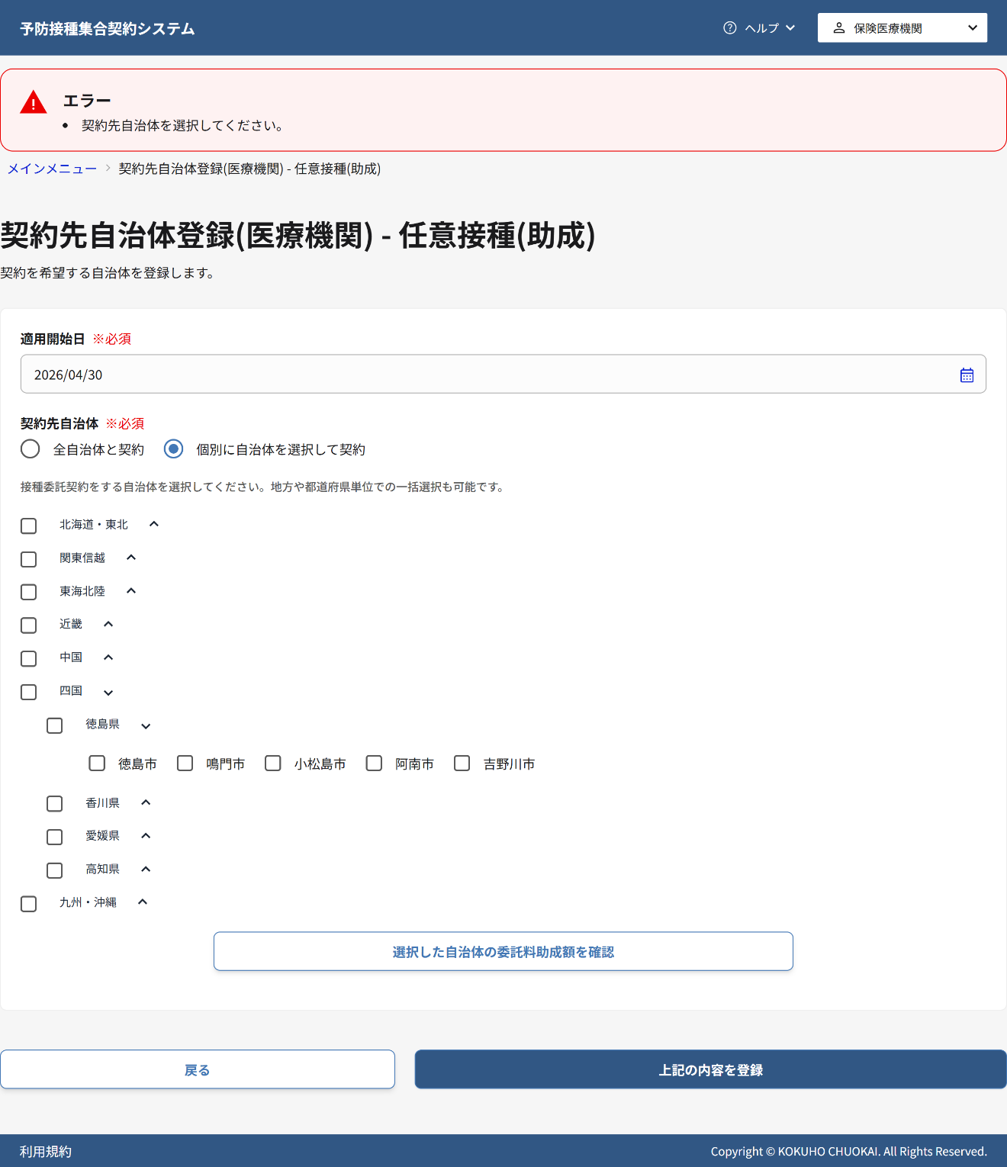
- 画面に表示されたエラーメッセージの内容を確認し、該当する項目を修正してください。
- 再度上記の内容を登録ボタンをクリックして登録処理を実行してください。
補足
契約先自治体の登録が完了次第、委任状を申請します。その後の流れは委任状申請のマニュアルを参照してください。

